2019


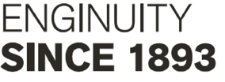

Коммерческое предложение
ООО "Спецтранс Карго"
124460, г. Москва, г. Зеленоград, 2-й Западный проезд, д. 3, стр. 1
Тел. +7 (916) 139 09 21

Уважаемые Господа!
Мы хотели бы поблагодарить Вас за интерес к продукции Kässbohrer. Ссылаясь на Ваш запрос, ниже представлены коммерческие условия и технические характеристики продукта.

Описание и условия
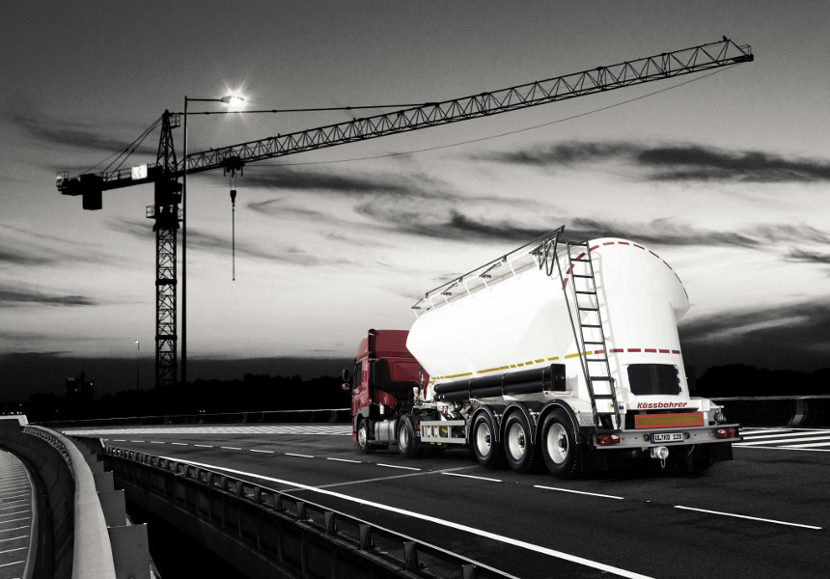
Описание модели:
Полуприцеп-материаловоз SSL 31 с оптимальными характеристиками для перевозки сыпучих грузов.

 | Производитель | Kässbohrer
 | Страна | Германия, Турция
 | Тип ТС | Полуприцеп-цементовоз
 | Категория ТС | Цементовоз
 | Материал | Алюминий

Условия и цены:

Цена (за единицу товара) | 60 281 евро (включая НДС 20%) (без компрессора)
Год выпуска | 2019
Гарантия | 1 год

Коммерческое предложение

Основные размеры
Длина | 9225
Диаметр цистерны | 2550
Высота | 3850 мм
Передний безопасный радиус | 475 мм
Задний безопасный радиус | 2100 мм
Колесная база | 6450 мм
Межосевое расстояние | 1310 мм
 | 2300 мм
Высота ССУ | 1220 мм
Толщина стенки цистерны | 4,5 мм
Толщина стенки конуса | 5 мм
Технические характеристики
Объем цистерны | 31 m3
Масса без нагрузки | 4,200 kg
Полная масса | 39,000 kg
Максимально допустимая нагрузка на тележку | 27,000 kg
Максимально допустимая нагрузка на ССУ | 12,000 kg
Рабочие параметры
Рабочая температура | -20/80°C
Рабочее давление | 2.0 bar
Тестовое давление | 3.0 bar
Цистерна
Цистерна | Корпус цистерны сварной, самонесущего типа, облегченной конструкции, сварен из высокопрочного алюминиевого сплава. Соответствует директиве 97/23 EC. Материал цистерны - AlMg4,5Mn
Конструкция | 2 загрузочных конусных отсека с системой разрыхления в нижней части
Загрузочные горловины | 2 загрузочные горловины - 2 х DN450
Клапан подачи воздуха | 1 x DN80/Storz B с предохранительной муфтой
Воздуховод | Верхний воздуховод : 2" сзади
Воздуховод | Боковой воздуховод слева :3" спереди
Обратный клапан | Обратный клапан 3" - с боковой съемной воздушной линией, из латуни
Площадка обслуживания | Трап из перфорированного алюминиевого листа с левой стороны
Поручни площадки обслуживания | Алюминиевые, изготовлены согласно декларации UVV
Лестница | Алюминиевая лестница слева сзади
Разгрузочные конусы | Конической формы (DN800/ DN200 size), с диоленовым материалом для аэрации
Разгрузочная линия
Разгрузочная линия | Разгрузочная линия проходящая под осями DN100
Соединение с разгрузочной линией | Алюминиевый клапан Storz DN100
Кран для разгрузки | Пневматически управляемый клапан
Дроссельный клапан | Двустворчатый клапан для разгрузки и очистки
Система ускорения разгрузки | Отсутствует Специальное кольцо для ускорения разгрузки с шаровым клапаном
Компрессор | Отсутствует
Держатели для рукавов | Есть

Коммерческое предложение

Шасси
Шасси | Алюминиевая полурама
Оси | BPW Airlight II с дисковыми тормозами, 22,5", модель TSB4309
Подъемная ось | 1я подъемная ось с ECAS
Тормозная система | Wabco EBS 4S / 2M c RSS и ECAS
Одометр | Без счетчика пробега
Манометр | 1 манометр
Колеса и диски | Шины размерности 385/65 R22,5 -7 шт. (европейского бренда); стальные диски
Держатель запасного колеса | Держатель запасного колеса
Электросистема | Aspöck 2x7 + 15 штепсельных розеток, 1 x рабочая лампа, задние огни, парковочные огни
Электросистема | 2 задних фонаря с 7 секциями
Электросистема | 2 фонаря освещения номера
Электросистема | 2 парковочных фонаря спереди
Электросистема | 2 парковочных фонаря сзади
Электросистема | Боковые парковочные огни
Электросистема | 1 рабочий фонарь
Опорное устройство | 2 по 12 тонн опорное устройство JOST
Ящик | Ящик с алюминиевой крышкой
Брызговик | Противоразбрызгивающие крылья
Инструмент | 1 резиновый молоток
Инструмент | 2 трещетки
Инструмент | 2 башмака
Противоподкатная защита | Алюминиевые по бокам и сзади
Другое
Знаки и указатели | Стандартные знаки и указатели
Цвет шасси | Чисто белый
Цвет надстройки | Чисто белый
Боковые отражатели | желтый
Задние отражатели | красный

Внимание: В спецификации указаны стандартные параметры.
При изменении параметров стоимость и срок производства увеличиваются.

